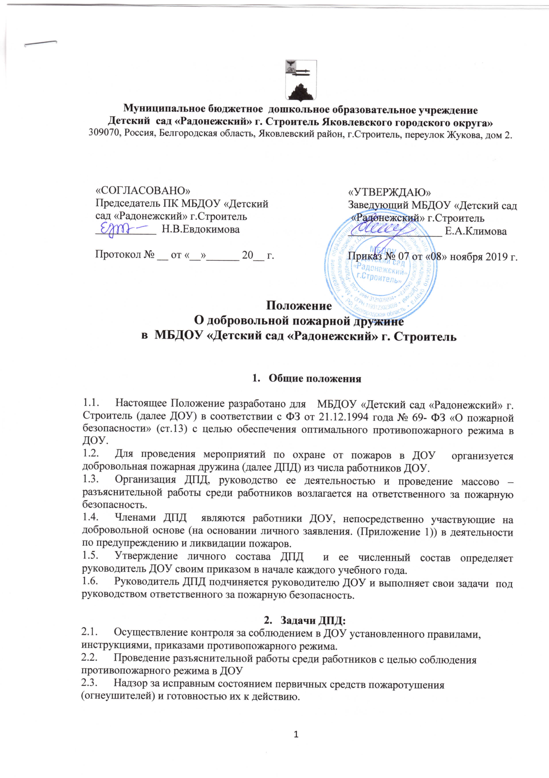

Муниципальное бюджетное дошкольное образовательное учреждение
Детский сад «Радонежский» г. Строитель Яковлевского городского округа»
309070, Россия, Белгородская область, Яковлевский район, г.Строитель, переулок Жукова, дом 2.

«СОГЛАСОВАНО»  Председатель ПК МБДОУ «Детский  сад «Радонежский» г.Строитель  ___________ Н.В.Евдокимова  Протокол № __ от «__»______ 20__ г. | «УТВЕРЖДАЮ»  Заведующий МБДОУ «Детский сад  «Радонежский» г.Строитель  _________________ Е.А.Климова  Приказ № 07 от «08» ноября 2019 г.

Положение
О добровольной пожарной дружине
в МБДОУ «Детский сад «Радонежский» г. Строитель

- Общие положения

  - Настоящее Положение разработано для МБДОУ «Детский сад «Радонежский» г. Строитель (далее ДОУ) в соответствии с ФЗ от 21.12.1994 года № 69- ФЗ «О пожарной безопасности» (ст.13) с целью обеспечения оптимального противопожарного режима в ДОУ.
  - Для проведения мероприятий по охране от пожаров в ДОУ организуется добровольная пожарная дружина (далее ДПД) из числа работников ДОУ.
  - Организация ДПД, руководство ее деятельностью и проведение массово – разъяснительной работы среди работников возлагается на ответственного за пожарную безопасность.
  - Членами ДПД являются работники ДОУ, непосредственно участвующие на добровольной основе (на основании личного заявления. (Приложение 1)) в деятельности по предупреждению и ликвидации пожаров.
  - Утверждение личного состава ДПД и ее численный состав определяет руководитель ДОУ своим приказом в начале каждого учебного года.
  - Руководитель ДПД подчиняется руководителю ДОУ и выполняет свои задачи под руководством ответственного за пожарную безопасность.

- Задачи ДПД:
  - Осуществление контроля за соблюдением в ДОУ установленного правилами, инструкциями, приказами противопожарного режима.
  - Проведение разъяснительной работы среди работников с целью соблюдения противопожарного режима в ДОУ
  - Надзор за исправным состоянием первичных средств пожаротушения (огнеушителей) и готовностью их к действию.
2.4. Вызов пожарных подразделений города в случае возникновения пожара и принятие немедленных мер по эвакуации воспитанников и работников, тушению пожара имеющимися в ДОУ первичными средствами пожаротушения.
3. Порядок организации работы ДПД

3.1. Численный состав ДПД определяет руководитель ДОУ.
3.2. ДПД организуется на добровольных началах из числа работников ДОУ в возрасте не моложе 18 лет в соответствии со ст.7 Федерального закона №69 ФЗ от 21.12.1994 года «О пожарной безопасности».
3.3. Комплектуется ДПД таким образом, чтобы в каждой смене имелись члены дружины.
3.4. Инструкция о порядке действий членов ДПД в случае возникновения пожара вывешивается в учреждении на стенде «Пожарная безопасность».
3.5. Учебные занятия с членами ДПД проводятся в свободное от работы время (не более 4 ч. в мес.) согласно программе подготовке членов ДПД.
4. Обязанности членов ДПД.

4.1. Обязанности руководителя ДПД:
- осуществляет контроль за соблюдением работниками и воспитанниками установленного в ДОУ противопожарного режима выполнением требований правил, приказов, предписаний, инструкций по пожарной безопасности;
- наблюдает за готовностью к действию всех первичных средств пожаротушения, имеющихся в ДОУ, и не допускает использования этих средств не по прямому назначению;
- ведет разъяснительную работу среди работников ДОУ о мерах пожарной безопасности;
- по окончании работы проводит проверку противопожарного состояния ДОУ, сообщает заведующему или ответственному по пожарной безопасности ДОУ о выявленных недочетах;
- обеспечивает явку на занятия членов ДПД;
- проводит занятия и тренировки с личным составом ДПД;
- проверяет знания членами ДПД своих обязанностей и готовность их к действию;
- руководит тушением пожара в ДОУ до прибытия пожарной охраны;
- информирует руководителя ДОУ о нарушениях противопожарного режима;
- во время отсутствия руководителя ДПД все его обязанности выполняет заместитель.

4.2. Обязанности командира ДПД:
- следит за соблюдением противопожарного режима и готовностью к действию средств пожаротушения во время своей смены;
- по окончании работы проверяет противопожарное состояние ДОУ, принимает меры к устранению выявленных недостатков и передает заступающему члену ДПД средства пожаротушения;
- обеспечивает явку на занятия членов ДПД;
- проверяет в отделении знание членами ДПД своих обязанностей;
- руководит тушением пожара, эвакуацией людей до прибытия подразделений пожарной охраны.

4.3. Обязанности членов ДПД:

- члены ДПД обязаны знать, соблюдать сами и требовать от других выполнения правил установленного противопожарного режима в ДОУ и на рабочем месте;
- принимать активное участие в тушении пожара, эвакуации людей, знать и выполнять свои обязанности по плану действий при обнаружении пожара;
- следить за готовностью к действию первичных средств пожаротушения, имеющихся в ДОУ, и обо всех обнаруженных неисправностях докладывать командиру отделения ДПД, а при возможности лично устранять эти неисправности;
- выполнять возложенные на членов ДПД обязанности, распоряжения ее руководителя, командира отделения ДПД;
- повышать свои пожаро-технические знания путем посещения занятий, тренировок, предусмотренных учебно-тематическими планами, расписание.

5. Права членов ДПД:

5.1. Руководитель ДПД и его заместитель (командиры отделений ДПД) имею право:
- требовать от работников ДОУ устранения недостатков, нарушений противопожарного режима;
- обращаться ко всем работникам, в том числе к руководителю ДОУ, за оказанием помощи в наведении должного противопожарного состояния.

5.2. Члены ДПД имеют право:
- требовать от всех работников выполнения правил пожарной безопасности, соблюдения установленного противопожарного режима во всех помещениях ДОУ;
- информировать руководителя ДПД (командира отделения ДПД) о нарушении требований пожарной безопасности, предлагать мероприятия по их устранению.

Приложение 1.
к Положению
О добровольной пожарной дружине

Заведующему
МБДОУ «Детский сад
«Радонежский» г. Строитель»
Климовой Елене Александровне
Работника
___________________________________________
(наименование организации)
___________________________________________
(должность)
___________________________________________
(Ф.И.О. работника)

заявление.

Прошу Вас включить меня в состав добровольной пожарной дружины
по предупреждению и ликвидации пожаров в муниципальном бюджетном дошкольном образовательном учреждении "Детский сад "Радонежский" г. Строитель Яковлевского городского округа"

__________________ _________________________ _______________________________
(дата) (подпись) (Ф.И.О.)

Муниципальное бюджетное дошкольное образовательное учреждение
Детский сад «Радонежский» г. Строитель Яковлевского городского округа»
309070, Россия, Белгородская область, Яковлевский район, г.Строитель, переулок Жукова, дом 2.

г. Строитель
ПРИКАЗ
18.09.2020г. №103
«О создании добровольной пожарной дружины (ДПД)»
В соответствии с ФЗ от 21.12.1994 года № 69- ФЗ «О пожарной безопасности» (ст.13) с целью обеспечения оптимального противопожарного режима в ДОУ.
Постановлением РФ от 25.04.2012 № 390 «О противопожарном режиме» и Постановлением РФ от 17.02.2014 № 113 «О внесении изменений в правила противопожарного режима в Российской Федерации» для проведения работ по предупреждению и борьбе с пожарами ПРИКАЗЫВАЮ:
1. Утвердить добровольную пожарную дружину в составе:
- Климова Е.А., заведующий - руководитель ДПД: (Сообщает или дублирует сообщение о пожаре Учредителю и по телефону «112», «01»: адрес объекта; место возникновения пожара; свою фамилию. Отключает электроэнергию. Прекращает все работы в здании. В зависимости от обстановки: занимается эвакуацией людей из опасной зоны или руководит тушением пожара и следит за безопасностью работающих на пожаре членов дружины.
-Зелик М.И. – заместитель руководителя ДПД. (оповещает работников о пожаре службу МЧС);
Члены ДПД:
- Гончаров В.А.,– ответственный за встречу пожарной команды и сопровождение ее к месту пожара;
-Юрченко Е.В., старший воспитатель – ответственный за эвакуацию людей из здания;
- Клименко И.П. , рабочий по о/з - ответственный за тушение пожара первичными средствами пожаротушения;
-Митрофанова С.А. – делопроизводитель
-Евдокимова Н.В. – инструктор по ФК
-Клименко Е.Л. – мед.сестра
-Ищенко И.Г. шеф-повар
2. Не реже одного раза в полугодие проводить практические тренировки эвакуации работников и детей в случае возникновения пожара, для чего ответственному за пожарную безопасность ДОУ – Зелик М.И.. составлять план эвакуации людей.
- Контроль за выполнением настоящего приказа возложить на заведующего хозяйством , ответственного за пожарную безопасность ДОУ Зелик М.И.

Заведующий Е.А. Климова
С приказом ознакомлены:

